**ПАМЯТКА**

**о требованиях пожарной безопасности при эксплуатации печей**

Перед началом отопительного сезона необходимо осуществить проверки и ремонт печей.

Перед началом отопительного сезона, а также в течение отопительного сезона необходимо проводить очистку дымоходов и печей (отопительных приборов) от сажи не реже:

1 раза в 3 месяца - для отопительных печей;

1 раза в 2 месяца - для печей и очагов непрерывного действия;

1 раза в 1 месяц - для кухонных плит и других печей непрерывной (долговременной) топки.

|  |
| --- |
| **При эксплуатации печного отопления ЗАПРЕЩАЕТСЯ:**  **а)** оставлять без присмотра печи, которые топятся, а также поручать надзор за ними детям;  **б)** располагать топливо, другие горючие вещества и материалы на предтопочном листе;  **в)** применять для розжига печей бензин, керосин, дизельное топливо и другие легковоспламеняющиеся и горючие жидкости;  **г)** топить углем, коксом и газом печи, не предназначенные для этих видов топлива;  **д)** производить топку печей во время проведения в помещениях собраний и других массовых мероприятий;  **е)** использовать вентиляционные и газовые каналы в качестве дымоходов;  **ж)** перекаливать печи;  **з)** эксплуатировать печи и другие отопительные приборы без противопожарных разделок (отступок) от горючих конструкций, предтопочных листов, изготовленных из негорючего материала размером не менее 0,5 × 0,7 метра (на деревянном или другом полу из горючих материалов), а также при наличии прогаров и повреждений в разделках (отступках) и предтопочных листах. |

При установке временных металлических и других печей заводского изготовления в помещениях необходимо обеспечить выполнение указаний (инструкций) предприятий-изготовителей этих видов продукции, а также требований норм проектирования, предъявляемых к системам отопления.

Товары, стеллажи, витрины, прилавки, шкафы и другое оборудование располагаются на расстоянии не менее 0,7 метра от печей, а от топочных отверстий - не менее 1,25 метра.

При эксплуатации металлических печей оборудование должно располагаться на расстоянии, указанном в инструкции предприятия-изготовителя металлических печей, но не менее чем 2 метра от металлической печи.

Должна быть обеспечена побелка дымовых труб и стен, в которых проходят дымовые каналы.

**Работы по монтажу, ремонту и обслуживанию отопительных печей должны проводиться,**

**имеющими соответствующую лицензию.**

**В СЛУЧАЕ ПОЖАРА:**

При обнаружении пожара или признаков горения в здании, помещении (задымление, запах гари, повышение температуры воздуха и др.) необходимо:

а) немедленно сообщить об этом по телефону в пожарную охрану (при этом необходимо назвать адрес объекта, место возникновения пожара, а также сообщить свою фамилию)

**СТАЦИОНАРНЫЙ ТЕЛЕФОН – 01**

**МОБИЛЬНЫЙ ТЕЛЕФОН - 101;**

б) принять посильные меры по эвакуации людей и тушению пожара.

**отдел надзорной деятельности и профилактической работы по городу Златоусту и Кусинскому району управления надзорной деятельности и профилактической работы Главного управления МЧС России по Челябинской области**

**ОБЩИЕ ТРЕБОВАНИЯ ПОЖАРНОЙ БЕЗОПАСНОСТИ ПРИ УСТРОЙСТВЕ ПЕЧЕЙ**

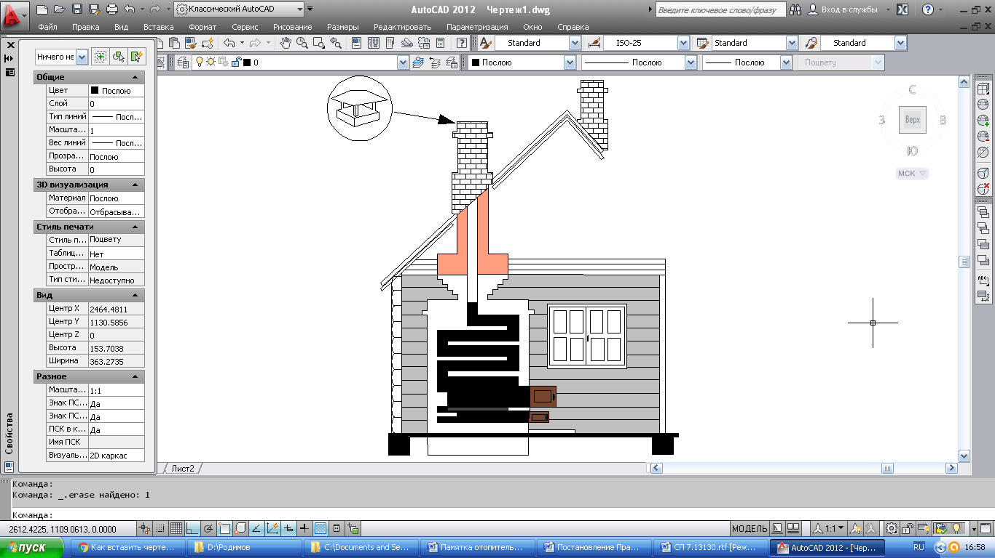

**С полным перечнем требований пожарной безопасности к устройству и эксплуатации печей можно ознакомиться в следующих документах:**

1. Правила противопожарного режима в Российской Федерации (утв. Постановлением Правительства РФ от 25.04.2012 года №390).

2. Свод правил СП 7.13130 "Отопление, вентиляция и кондиционирование. Требования пожарной безопасности" (утв. Приказом МЧС России от 21.02.2013 N 116)